السيرة الذاتية_د.علي نصر حميد

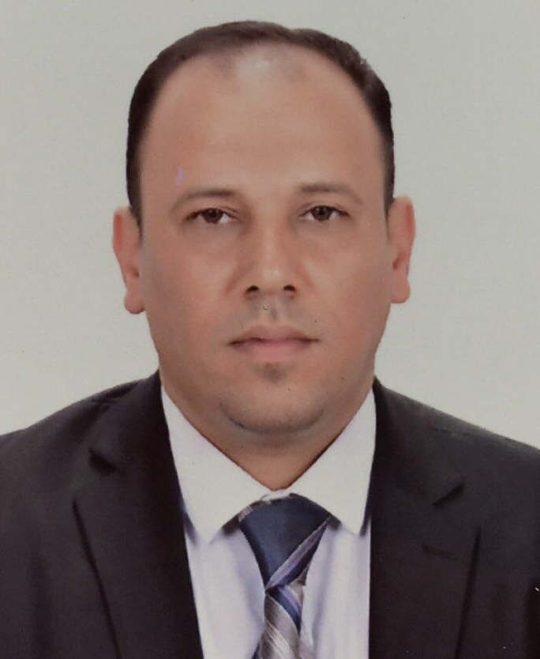
اولا": معلومات شخصية:
- اللقب العلمي : أستاذ مساعد
- محل و تاريخ الولادة: 23 -12- 1975 بغداد – العراق
- معامل هيرتش (h index): 2 اعتمادا على بيانات الباحث العلمي
- الجنسية : عراقي
- رقم الهاتف النقال: 009647705394350
- البريد الالكتروني : ali.alburghaif@engineering.uodiyala.edu.iq
- عنوان العمل : كلية الهندسة – جامعة ديالى – بعقوبة – محافظة ديالى – العراق.

ثانيا": المؤهلات العلمية:
- شهادة الدكتوراة – 2015 – جامعة بكانكهام – بريطانيا.
- شهادة الماجساتير – 2004 – كلية الرشيد – الجامعة التكنولوجية – بغداد – العراق.
- شهادة البكالوريوس – 1998 – كلية الرشيد – الجامعة التكنولوجية – بغداد – العراق.

ثالثا": الدورات التدريبية والعضوية :
- عضو نقابة المهندسين العراقيين منذ العام 1998.
- دورة طرائق التدريس – الجامعة التكنولوجية – 2005.
- سلامة اللغة – جامعة ديالى – 2016.

رابعا": اللغات المتقنة:
- العربية – اللغة الام.
- الانكليزية – بشكل جيد جدا.

خامسا": التاريخ الوظيفي و المناصب الادارية:
- رئيس قسم هندسة الحاسوب - كلية الهندسة – جامعة ديالى – منذ العام الدراسي 2016 ولغاية 2018
- عضو اللجنة الامتحانية - كلية الهندسة – جامعة ديالى منذ العام الدراسي 2015/2016 ولحد الان
- عضو اللجنة الامتحانية - كلية الهندسة – جامعة ديالى للعام الدراسي 2006/2007.
سادسا: مقييم ومحكم في العديد من المجلات العلمية مثل:
- مجلة ديالى للعلوم الهندسية
- المؤتمرات العلمية لمنظمة IEEE العالمية
- مجلة ION (The Institute of Navigation) الامريكية
- مجلة (Periodica Polytechnica Electrical Engineering and Computer Science) الهنكارية

سابعا": كتب الشكر و التقدير:
- وزير 1 كتاب شكر و تقدير
- رئيس جامعة 10 كتاب شكر و تقدير
- عميد 26 كتاب شكر و تقدير

ثامنا ": البحوث المنشورة
بحث علمي في مجلة عالمية:

ت | اسم البحث | اسم المجلة | دار النشر | ISSN
1 | GCSR: A GPS Acquisition Technique using Compressive Sensing enhanced implementation | International Journal of Engineering and Innovative Technology, (IJEIT) | Published by IJEIT Journal | 2277-3754
2 | Balancing Compression and Encryption of Satellite Imagery | International Journal of Electrical and Computer Engineering (IJECE) | Published by Institute of Advanced Engineering and Science (IAES) | 2088-8708
3 | Design an Adjustable Narrow Correlator to Track GPS Signals | Periodica Polytechnica Electrical Engineering and Computer Science | Published by Periodica Polytechnica Electrical Engineering and Computer Science | 2064-5279

تاسعا ": المؤتمرات العلمية:
المشاركة في العديد من المؤتمرات:
No | اسم المؤتمر | عنوان البحث | جهة النشر
1 | The 4th International Congress, Ultra Modern Telecommunications and Control Systems and Workshops (ICUMT) | GPS, Galileo and GLONASS L1 signal detection algorithms based on bandpass sampling techniques | IEEE
2 | IEEE International Conference, Microwaves, Communications, Antennas and Electronics Systems (COMCAS) | DCSR: A dynamic channel and resolution sampling for a Compressive Sensing receiver to acquire GPS signals | IEEE
3 | IEEE International Conference, International Conference on Network Computing and Applications (ICNCA) | Novel Dictionary Decomposition to Acquire GPS Signals Using Compressed Sensing | IEEE
4 | The 3rd Computing, Communication and Information Technology (CCIT) conference | Galileo Signals Acquisition Using Enhanced Subcarrier Elimination Conversion and Faster Processing | SEEK Digital Library
5 | The 3rd Computing, Communication and Information Technology (CCIT) conference | OGSR: A Low Complexity Galileo Software Receiver using Orthogonal Data and Pilot Channels | SEEK Digital Library
6 | The 28th International Technical Meeting of The Satellite Division of the Institute of Navigation (ION GNSS+ 2015) | CSSR: a 2FOR1 Compressive Sensing Software Receiver with combined correlation for GPS-CA and Galileo-OS signals | The Institute of Navigation
7 | The 28th International Technical Meeting of The Satellite Division of the Institute of Navigation (ION GNSS+ 2015) | A Single Acquisition Channel Receiver for GPS L1CA and L2C Signals Based on Orthogonal Signal Processing | The Institute of Navigation
8 | 2018 1st International Scientific Conference of Engineering Sciences-3rd Scientific Conference of Engineering Science (ISCES) | A data structure encryption algorithm based on circular queue to enhance data security | IEEE
9 | 2018 Third Scientific Conference of Electrical Engineering (SCEE) | Audio Security Based on LSB Steganography and 4-D Lü System | IEEE
10 | Proceedings of the 2018 International Technical Meeting of The Institute of Navigation, ITM 2018 | Acquisition of 3 GNSS signals of GPSL1CA, GPSL1C and GalileoE1OS simultaneously in a single processing chain that halves processing and battery power | The Institute of Navigation
11 | 2nd-International Scientific Conference of Engineering Sciences (ISCES 2020), University of Diyala, College of Engineering, Iraq | An Enhancement Coherent Code Discriminator for Tracking GPS Signal | IOP Publishing

عاشرا": المزيد من المعلومات عن النشاط العلمي يمكن ايجادها على روابط التواصل الاجتماعي و العلمي :

SCOPUS | https://www.scopus.com/authid/detail.uri?authorId=55613438200
Research Gate | https://www.researchgate.net/profile/Ali_Alburghaif
Acadimeca.edu | https://uodiyala.academia.edu/AliAlbuRghaif
Google Scholar | https://scholar.google.com/citations?user=v3v9Zg4AAAAJ&hl=en
Linkedin | https://www.linkedin.com/in/dr-ali-albu-rghaif-333ab173/
Publons https://publons.com/author/1218719/ali-albu-rghaif#profile

